Rada Osiedla Niebuszewo
ul. Komuny Paryskiej 2/3 lok. 108, 71-674 Szczecin
rada@niebuszewo.szczecin.pl
Łukasz Kadłubowski
Przewodniczący Rady
Osiedla Niebuszewo
+48 730 830 834

Szczecin, 17.07.2017 r.

Szanowny Pan
Andrzej Grabiec
Pełnomocnik ds. Współpracy
z Radami Osiedli

Szanowny Panie Pełnomocniku,

W związku z oszczędnościami przetargowymi w kwocie 115 510,38 zł na trzech zadaniach, które realizowane będą na terenie Osiedla Niebuszewo, tj. Budowa chodnika wzdłuż ulicy Rugiańskiej
w Szczecinie na odcinku od ul. Wilczej do ul. Komuny Paryskiej, Budowa oświetlenia drogowego LED
w ramach następujących części: Część nr 1: Przebudowa ulicy Rugiańskiej w celu poprawy jakości oświetlenia ulicznego - modernizacja oprawy LED oraz Część nr 4: Przebudowa ulicy Rapackiego
w Szczecinie polegająca na budowie oświetlenia ulicznego LED na odcinku od ul. Sosnowej do
ul. Warcisława, zwracamy się z wnioskiem o realizację zadania pn. budowa oświetlenia i chodnika ze zwężeniem jezdni na wysokości budynku Państwowej Inspekcji Pracy przy ul. Pszczelnej.
W załączeniu przesyłam przykładowe zwężenie jezdni na ul. Topolowej. W przypadku braku akceptacji części zadania dot. budowy chodnika, proszę o rozważenie możliwości budowy samego oświetlenia.

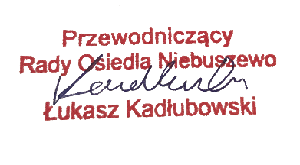
Odpowiedź na pismo proszę przesłać w formie elektronicznej na adres e-mail: kontakt@lukaszkadlubowski.pl

